101年度 花蓮縣 國中七年級英語學力測驗分析結果與討論
Ching-Ying Pan
- 測驗結構
一、 測驗範圍
101年度國中七年級英語學力測驗的出題範圍，包含國中七年級上冊英語課本，以及七年級下冊英語課本的第一至第三課。

二、 測驗內容
本年度國中七年級英語學力測驗內容，含50題單選題。分為兩大部分：第一部份為聽力測驗10題；第二部份為讀寫測驗40題。
第一部份的「聽力測驗」又分成四項（共10題）：
1. 英文單字、片語（1、2題）；
2. 選出與其他三個選項發音（母音、字尾子音）不同的選項（3、4題）；
3. 依據英語敘述，選出最相符的圖示或答案（5、6、7題）；
4. 根據聽到的簡短對話，回答問題（8、9、10題）。
第二部份的「讀寫測驗」又分成三項（共40題）：
1.「單題式選擇題」（題號為11～30題）；測驗內容含：
字母順序（1 題）、正確書寫（1題）、字彙（7題）、文法（7題）、對話（4題），共20題。
2.「整段式克漏字選擇題---題組」（題號為31~40題）；含三篇短文
以測試日常對話為主，加入字彙及文法，共10題。
3.「閱讀理解選擇題---題組」（題號為41～50題）。含四篇短文：
第一篇為圖表理解（2題）
第二篇為對話理解（4題）
第三篇為短文理解（人物介紹）（2題）
第四篇為短文理解（手機簡訊）（2題），共10題。
測驗的詳細內容參見表1-1。
表1-1：花蓮縣101年度 國中七年級英語學力測驗之內容
第一部分：聽力測驗 （題號 1 - 10）
題號 | 測 驗 焦 點 | 題數
1.英文單字、片語：（題號 1 - 2） 2題
1 | box。 | 1
2 | get up。 | 1
2判別母音、子音：（題號 3 - 4） 2題
3 | but, kid, bad, dad | 1
4 | sleep, play, read, teach | 1
3.敘述理解：（題號 5 - 7） 3題
5-7 | 依據英語敘述，選出最相符的圖示或答案。 | 3
4.對話理解：（題號 8 - 10） 3題
8-10 | 根據聽到的簡短對話，回答問題 | 3

第二部分：讀寫測驗 （題號 10-50）
題號 | 測 驗 焦 點 |  | 題數
1. 單題式選擇題（題號11～30題） 20題
11 |  | 選出正確的字母順序。 | 1
12 |  | 選出正確的書寫體寫法 | 1
14、15、17、19、28、29、30 |  | 字彙  his, fish, a lot of, take a walk, worry, interesting, glasses | 7
文法 |  |  | 7
13 |  | 進行式 | 1
18 |  | 介詞用法 | 1
21 |  | 否定 | 1
22 |  | Are there…? 的回答 | 1
24 |  | Let’s not talk… | 1
25 |  | can not | 1
26 |  | but | 1
16、20、23、27 |  | 日常生活對話應答 | 4
2.整段式克漏字選擇題---題組（題號為31～40題） 10題
31-33 | 日常會話（一） |  | 3
34-37 | 日常會話（二） |  | 4
38-40 | 日常會話（三） |  | 3
3.閱讀理解選擇題---題組（題號為41～50題） 10題
41-42 | 看圖表回答問題（一） |  | 2
43-46 | 日常會話 |  | 4
45-47 | 短文理解（一）人物介紹 ( Jeremy Lin) |  | 2
48-50 | 短文理解（二）手機簡訊 |  | 2

貳、 測驗結果分析
以全縣4011位國中七年級考生的測驗結果進行分析，先呈現傳統測驗理論(classical test theory，CTT) 的參數，再呈現項目反應理論(item response theory，IRT)的參數，以檢視測驗及試題本身的優劣。
一、 傳統測驗理論（CTT）的試題參數及測驗信度
表2-1呈現整份測驗的傳統試題分析結果摘要，就此測驗而言，題目平均答對率P值為0.562，內部一致性信度值（α）為0.939，二系列相關鑑別指數（r_{bis}）達0.648。由此數據得知，本測驗的難度適中，鑑別學生程度的能力優異，信度高，堪稱是一份品質優良的試卷。
表2-1 國中七年級英語學力測驗 傳統試題分析摘要表
年級 | 七年級 | Comment
題數 | 50
人數 | 4011
平均每人答對題數 | 28.099
變異數 | 140.997
標準差. | 11.874
最小值 | 0
最大值 | 50
偏態 | 0.136
峰態 | -1.260
中數 | 27
內部一致性係數 (α) | 0.939 | 信度高
測量標準誤 | 2.926
平均通過率 (P) | 0.562 | 難度適中
Mean Item-Tot. | 0.500
二系列相關平均（r_{bis}） | 0.648 | 鑑別度優異
最高分（低分組） | 18
人數（低分組） | 1145
最低分（高分組） | 38
人數（高分組） | 1162

101年度國中七年級英語學力測驗 預試結果：
1. 總平均通過率為0.57 略高於 花蓮正式施測結果 0.56
2. 新北市預試平均通過率為0.64 高於 花蓮正式施測結果 0.56
3. 宜蘭預試平均通過率為0.50 略低於 花蓮正式施測結果 0.56
表2-2呈現本測驗以傳統測驗理論（CTT）進行之個別試題的品質分析摘要報告。一般以個別試題的「難度值」、「鑑別度」以及錯誤選項的「誘答力」檢視之。個別試題是否可以被接受的條件如下：

- 難度值（或通過率）需介於0.2 < P < 0.8。
難度 | 難度等級 | 備註
P <= 0.2 | 極難 | 鑑別度低
0.2 < P <= 0.4 | 偏難
0.4 < P <= 0.6 | 適中 | 鑑別度高
0.6 < P <= 0.8 | 偏易
P > 0.8 | 極易 | 鑑別度低

2. 鑑別度 需 D> 0.3。
鑑別度 | 鑑別等級 | 備註
D < 0.3 | 差
0.3 <= D < 0.4 | 可
0.4 <= D < 0.5 | 佳
D >= 0.5 | 優

3. 誘答力： 每題的各個選項，至少要有一人以上選擇。
正確選項被選擇的百分比，高分組必須高於低分組。
錯誤選項被選擇的百分比，高分組必須低於低分組。

表2-2 傳統測驗理論 （CTT） 之試題項目分析結果 摘要表
傳統試題理論（CTT） |  |  |  |  |  |  | 選項誘答力
題號 | 通過率 |  | 難度 |  | 鑑別度 D |  | 1 | 2 | 3 | 4
1 | 84.343 | 極易 | 0.7814 | 偏易 | 0.4072 | 佳 | 0.05 | 0.04 | 0.06 | 0.84
2 | 90.576 | 極易 | 0.8383 | 極易 | 0.3074 | 可 | 0.91 | 0.04 | 0.04 | 0.02
3 | 70.631 | 偏易 | 0.6921 | 偏易 | 0.4880 | 佳 | 0.05 | 0.16 | 0.71 | 0.08
4 | 53.677 | 適中 | 0.5699 | 適中 | 0.5848 | 優 | 0.14 | 0.54 | 0.10 | 0.22
5 | 75.692 | 偏易 | 0.6811 | 偏易 | 0.6118 | 優 | 0.13 | 0.05 | 0.06 | 0.76
6 | 76.963 | 偏易 | 0.6991 | 偏易 | 0.5699 | 優 | 0.10 | 0.77 | 0.09 | 0.04
7 | 87.784 | 極易 | 0.8184 | 極易 | 0.3134 | 可 | 0.02 | 0.05 | 0.88 | 0.05
8 | 34.879 | 偏難 | 0.4820 | 適中 | 0.7385 | 優 | 0.05 | 0.29 | 0.31 | 0.35
9 | 58.813 | 適中 | 0.6083 | 偏易 | 0.6597 | 優 | 0.06 | 0.28 | 0.59 | 0.06
10 | 43.356 | 適中 | 0.5434 | 適中 | 0.6098 | 優 | 0.12 | 0.43 | 0.14 | 0.30
11 | 69.933 | 偏易 | 0.6512 | 偏易 | 0.5499 | 優 | 0.08 | 0.15 | 0.06 | 0.70
12 | 82.598 | 極易 | 0.7640 | 偏易 | 0.4421 | 佳 | 0.05 | 0.08 | 0.83 | 0.04
13 | 37.073 | 偏難 | 0.4286 | 適中 | 0.4281 | 佳 | 0.37 | 0.28 | 0.16 | 0.18
14 | 65.595 | 偏易 | 0.6292 | 偏易 | 0.6936 | 優 | 0.10 | 0.12 | 0.66 | 0.11
15 | 57.766 | 適中 | 0.6028 | 偏易 | 0.7565 | 優 | 0.18 | 0.16 | 0.07 | 0.58
16 | 58.963 | 適中 | 0.5883 | 適中 | 0.7994 | 優 | 0.10 | 0.17 | 0.14 | 0.59
17 | 50.262 | 適中 | 0.5175 | 適中 | 0.4002 | 佳 | 0.16 | 0.50 | 0.25 | 0.08
18 | 61.730 | 偏易 | 0.6407 | 偏易 | 0.5010 | 優 | 0.08 | 0.62 | 0.20 | 0.09
19 | 58.838 | 適中 | 0.6118 | 偏易 | 0.6766 | 優 | 0.15 | 0.59 | 0.14 | 0.12
20 | 57.966 | 適中 | 0.5943 | 適中 | 0.7076 | 優 | 0.21 | 0.08 | 0.12 | 0.58
21 | 59.711 | 適中 | 0.6103 | 偏易 | 0.6597 | 優 | 0.09 | 0.60 | 0.09 | 0.21
22 | 44.079 | 適中 | 0.4900 | 適中 | 0.5749 | 優 | 0.21 | 0.21 | 0.13 | 0.44
23 | 29.943 | 偏難 | 0.2954 | 偏難 | 0.0838 | 差 | 0.39 | 0.22 | 0.30 | 0.09
24 | 31.314 | 偏難 | 0.3553 | 偏難 | 0.2854 | 差 | 0.31 | 0.20 | 0.37 | 0.11
25 | 37.946 | 偏難 | 0.4247 | 適中 | 0.4780 | 佳 | 0.09 | 0.44 | 0.08 | 0.38
26 | 40.339 | 適中 | 0.4900 | 適中 | 0.6447 | 優 | 0.40 | 0.36 | 0.14 | 0.09
27 | 63.725 | 偏易 | 0.6063 | 偏易 | 0.7216 | 優 | 0.10 | 0.15 | 0.64 | 0.10
28 | 54.201 | 適中 | 0.6098 | 偏易 | 0.7465 | 優 | 0.54 | 0.15 | 0.20 | 0.11
29 | 49.439 | 適中 | 0.5519 | 適中 | 0.7066 | 優 | 0.24 | 0.49 | 0.11 | 0.15
30 | 49.265 | 適中 | 0.5544 | 適中 | 0.7315 | 優 | 0.49 | 0.15 | 0.12 | 0.24
31 | 67.714 | 偏易 | 0.5953 | 適中 | 0.7655 | 優 | 0.13 | 0.09 | 0.10 | 0.68
32 | 73.124 | 偏易 | 0.6452 | 偏易 | 0.6856 | 優 | 0.08 | 0.73 | 0.10 | 0.09
33 | 61.506 | 偏易 | 0.5988 | 適中 | 0.7026 | 優 | 0.62 | 0.13 | 0.18 | 0.07
34 | 54.625 | 適中 | 0.5763 | 適中 | 0.7715 | 優 | 0.21 | 0.14 | 0.55 | 0.09
35 | 39.566 | 偏難 | 0.4980 | 適中 | 0.6407 | 優 | 0.40 | 0.29 | 0.19 | 0.11
36 | 44.203 | 適中 | 0.4925 | 適中 | 0.5419 | 優 | 0.44 | 0.11 | 0.31 | 0.13
37 | 66.392 | 偏易 | 0.6272 | 偏易 | 0.6257 | 優 | 0.09 | 0.16 | 0.66 | 0.08
38 | 33.358 | 偏難 | 0.4117 | 適中 | 0.4860 | 佳 | 0.29 | 0.28 | 0.09 | 0.33
39 | 56.569 | 適中 | 0.6108 | 偏易 | 0.7405 | 優 | 0.20 | 0.12 | 0.57 | 0.11
40 | 53.827 | 適中 | 0.5903 | 適中 | 0.6896 | 優 | 0.16 | 0.18 | 0.11 | 0.54
41 | 52.605 | 適中 | 0.5574 | 適中 | 0.6178 | 優 | 0.53 | 0.19 | 0.12 | 0.16
42 | 63.675 | 偏易 | 0.5998 | 適中 | 0.7784 | 優 | 0.64 | 0.11 | 0.14 | 0.10
43 | 53.129 | 適中 | 0.5349 | 適中 | 0.7186 | 優 | 0.19 | 0.15 | 0.12 | 0.53
44 | 33.533 | 偏難 | 0.4646 | 適中 | 0.4541 | 佳 | 0.30 | 0.22 | 0.34 | 0.14
45 | 62.603 | 偏易 | 0.5988 | 適中 | 0.7804 | 優 | 0.12 | 0.63 | 0.14 | 0.11
46 | 60.683 | 偏易 | 0.5948 | 適中 | 0.6507 | 優 | 0.12 | 0.61 | 0.13 | 0.14
47 | 61.207 | 偏易 | 0.5773 | 適中 | 0.8214 | 優 | 0.09 | 0.14 | 0.14 | 0.61
48 | 53.004 | 適中 | 0.5744 | 適中 | 0.6836 | 優 | 0.12 | 0.14 | 0.53 | 0.20
49 | 44.727 | 適中 | 0.5150 | 適中 | 0.6228 | 優 | 0.15 | 0.18 | 0.45 | 0.20
50 | 36.425 | 偏難 | 0.4795 | 適中 | 0.5459 | 優 | 0.41 | 0.36 | 0.13 | 0.08

如將試題通過率分成五級：極易（P>=.8）、偏易（.8>P>=.6）、適中（.6>P>=.4）、偏難（.4>P>=.2）、極難（P<.2）。表2-3 列出各題難易等級之歸屬。分析發現屬「極易」者佔8％，屬「偏易」者佔30％，屬「適中」者佔44％，「偏難」者佔18％。顯見本試卷難度適中。
表2-3 試題難易程度之等級
極易(P>=.8) | 偏易(.8>P>=.6) | 適中(.6>P>=.4) | 偏難(.4>P>=.2) | 極難(P<.2)
1、2、7、12 | 3、5、6、11、14、18、27、31、32、33、37、42、45、46、47 | 4、9、10、15、16、17、19、20、21、22、26、28、29、30、34、36、39、40、41、43、48、49、 | 8、13、23、24、25、35、38、44、50
4題 (8%) | 15題 (30%) | 22題(44%) | 9題(18%) | 題(%)

就鑑別度觀察發現，有38題堪稱「優」、8題「佳」、2題「可」、2題「差」，顯見本試卷之鑑別度優異（詳表2-2）。
就個別試題選項的誘答力分析發現，全部50題皆符合誘答力要求的三個條件：「每題的各個選項，至少要有一人以上選擇」、「正確選項被選擇的百分比，高分組必須高於低分組」、「錯誤選項被選擇的百分比，高分組必須低於低分組」。美中不足的是部分題目的錯誤選項誘答力不足，如以錯誤選項誘答力小於0.1，為誘答力不足，則總計200個選項中有44個未達標準，約佔22%（詳表2-2）。顯見本測驗之試題選項品質仍有改善空間。
由表2-4得知，第一部分「聽力測驗」平均約有67.67％的通過率，難度值為0.67，屬偏容易。第二部分「讀寫測驗」平均有53.33％的通過率，難度值為0.55，仍屬難度適中。
第一部分「聽力測驗」的「英文單字」（1-2題）、「回應問題」（5-7題）的通過率為80％以上，顯示過於容易；「敘述理解」（3-5題）的通過率分別為62％，顯示難度中間偏易；較難的是「對話理解」，通過率為45％。整體而言，第一部分「聽力測驗」難度偏容易。
第二部分「讀寫測驗」三部分中，「單題式選擇題」平均有53.03％的通過率，難度值為0.55；「整段式克漏字選擇題」平均有55.09％的通過率，難度值為0.56；「閱讀理解選擇題」平均有52.16％的通過率，難度值為0.55。整題而言，第二部分「讀寫測驗」中「三大項」的難度適中。
第二部分「讀寫測驗」的第一項「單題式選擇題」中，以「文法」部分最困難，通過率只有44.6％，其次是「對話」，通過率有52.65％。第二項「整段式克漏字選擇題」中，「日常會話（二）」及「日常會話（三）」難度適中，為47～51％。第三項「閱讀理解選擇題」中，以「短文理解（一）」最容易，通過率為61.5％，以「日常會話」最難，通過率只有43.33％。
表2-4 國中七年級英語學力測驗 第一、第二部分的分析結果 摘要表
部分 | 測驗內容 | 題數 | 傳統測驗理論
部分 | 測驗內容 | 題數 | 通過率 | 難度 | 鑑別度
第一部分：聽力測驗（題號為 1-10） |  |  | 67.67 | 0.67 | 0.53
1 | 英文單字：（1 - 2題） | 2 | 87.46 | 0.81 | 0.36
1 | 敘述理解：（3 - 4題） | 2 | 62.15 | 0.63 | 0.54
1 | 回應問題：（5- 7題） | 3 | 80.15 | 0.73 | 0.50
1 | 對話理解：（8 - 10題） | 3 | 45.68 | 0.54 | 0.67
第二部分：讀寫測驗（題號為 11-50） |  |  | 53.33 | 0.55 | 0.62
2.1 | 1. 單題式選擇題  （題號為11 - 30題） | 20 | 53.03 | 0.55 | 0.58
2.1 | 字母：（11 - 12題） | 2 | 76.27 | 0.71 | 0.50
2.1 | 字彙：（14、15、17、19、28、29、30題） | 7 | 55.05 | 0.58 | 0.67
2.1 | 文法：（13、18、21、22、24、25、26題） | 7 | 44.60 | 0.49 | 0.51
2.1 | 日常生活對話應答：（16、20、23、27題） | 4 | 52.65 | 0.52 | 0.58
2.2 | 2. 整段式克漏字  （題號為31-40題） | 10 | 55.09 | 0.56 | 0.66
2.2 | 日常會話1（31-33題） | 3 | 67.45 | 0.61 | 0.72
2.2 | 日常會話2（34-37題） | 4 | 51.20 | 0.55 | 0.64
2.2 | 日常會話3（38-40題） | 3 | 47.92 | 0.54 | 0.64
2.3 | 3. 閱讀理解選擇題  （題號為41～50題） | 10 | 52.16 | 0.55 | 0.67
2.3 | 看圖回答（41-42題） | 2 | 58.14 | 0.58 | 0.70
2.3 | 日常會話（43-44題） | 2 | 43.33 | 0.50 | 0.59
2.3 | 短文理解（一）  （45-47題） | 3 | 61.50 | 0.59 | 0.75
2.3 | 短文理解（二）  （48 - 50題） | 3 | 44.72 | 0.52 | 0.62

二、 項目反應理論的試題參數及測驗訊息

本研究以MCAT的 XCALIBRE軟體之三參數模式估計IRT試題參數，表2-5呈現整份測驗之試題IRT參數分析摘要。整體而言，50題的平均鑑別度（a）為1.56；平均難度（b）為0.24；平均的猜測度（c）為0.22。由此數據得知，本測驗的難度適中，鑑別學生程度的能力優異，猜測度0.22略低於四選一的平均猜測度0.25。IRT的試題分析結果顯示，本測驗是一份適宜的優良試卷。

表2-5 國中七年級英語測驗 IRT分析摘要表
國小五年級 英語測驗 (50題，N＝4011)
參數 | a（鑑別度） | b（難度） | c（猜測度）
平均值 | 1.56 | 0.24 | 0.22
標準差 | 0.48 | 0.76 | 0.03
最小值 | 0.68 | -1.59 | 0.12
最大值 | 2.50 | 2.34 | 0.32

三、 IRT測驗訊息

由表2-6及圖1得知，本測驗對「中等英語能力」（能力值介於-1～1.5）的學生提供最豐富的測驗訊息，亦即該測驗最適用於評量英語程度中等的學生。對高、低英語能力學生，相對地，提供的測驗訊息則較有限。

表2-6 國中七年級英語測驗 IRT測驗資訊量 分析摘要表
能力值 | -3.0 | -2.5 | -2.0 | -1.5 | -1.0 | -0.5 | 0.0 | 0.5 | 1.0 | 1.5 | 2.0 | 2.5 | 3.0
資訊量 | 0.1 | 0.5 | 1.5 | 3.1 | 6.1 | 15.3 | 33.2 | 38.0 | 28.8 | 14.8 | 6.2 | 3.3 | 1.4
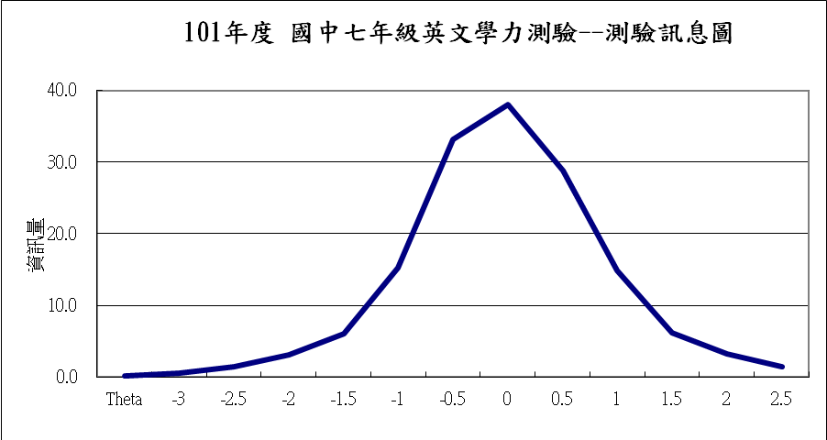
圖1 101年度 國中七年級英語學力測驗---測驗資訊圖
表2-7呈現本測驗以項目分析理論（IRT）進行之個別試題的品質分析摘要報告。一般以個別試題的「a 鑑別度」、「b 難度值」、以及「c 猜測度」三個參數檢視之。個別試題是否可以被接受的條件如下：

- 難度值（b）介於-3～0～3。

難度 | 難度等級 | 備註
b > 1.5 | 極難
1.5 <= b < 0.5 | 偏難
0.5 <= b < -0.5 | 適中
-0.5<= b <= -1.5 | 偏易
b < -1.5 | 極易

2. 鑑別度（a）

鑑別度 | 鑑別等級 | 備註
a > 1 | 優
1 <= a < 0.5 | 佳
0.5 <= a <= 0.3 | 可
A < 0.3 | 差

3. 猜測度 （c）

猜測度 | 猜測度等級 | 備註
c >= 0.25 | 差
0.25 < c <= 0.15 | 可接受
c < 0.15 | 優

由IRT試題「b 難度」分析結果觀之，發現試題屬於「極易」者有2題佔4％屬「偏易」者有5題佔10％，屬「適中」者有27題佔54％，屬「偏難」者有14題佔28％，屬「極難」者有2題佔4％。顯見本試卷難度為中間略偏難。

由IRT試題「a 鑑別度」分析結果觀之，發現試題屬於「優」者有44題佔88％，屬「佳」者有6題佔12％。顯見本試卷具有高度的鑑別力。

就IRT試題的「c 猜測度」分析發現，有10題猜測度高於0.25，屬差，39題的猜測度介於0.25～0.15，屬可接受的範圍內，有1題猜測度小於0.15。屬優異。

綜合IRT的項目分析結果發現，本測驗的試題難度適中，有88％的試題具備優良的鑑別力，也有80％的試題猜測度在適宜的範圍內。總體而言，本測驗是一份難度適中、鑑別度優良的試卷。
表2-7 IRT 及 CTT 之個別試題項目分析結果摘要表
傳統試題理論（CTT） |  |  |  |  |  |  | 項目反應理論 （IRT）
題號 | 通過率 |  | 難度 |  | 鑑別度 D |  | a（鑑別度） |  | b（難度） |  | c（猜測度）
1 | 84.343 | 極易 | 0.7814 | 優 | 0.4072 | 佳 | 1.04 | 優 | -1.25 | 偏易 | 0.20 | 可接受
2 | 90.576 | 極易 | 0.8383 | 優 | 0.3074 | 可 | 1.37 | 優 | -1.57 | 極易 | 0.20 | 可接受
3 | 70.631 | 偏易 | 0.6921 | 優 | 0.4880 | 佳 | 0.76 | 佳 | -0.51 | 適中 | 0.23 | 可接受
4 | 53.677 | 適中 | 0.5699 | 優 | 0.5848 | 優 | 1.10 | 優 | 0.51 | 偏難 | 0.27 | 差
5 | 75.692 | 偏易 | 0.6811 | 優 | 0.6118 | 優 | 1.35 | 優 | -0.70 | 偏易 | 0.19 | 可接受
6 | 76.963 | 偏易 | 0.6991 | 優 | 0.5699 | 優 | 1.34 | 優 | -0.71 | 偏易 | 0.22 | 可接受
7 | 87.784 | 極易 | 0.8184 | 優 | 0.3134 | 可 | 0.91 | 佳 | -1.59 | 極易 | 0.20 | 可接受
8 | 34.879 | 偏難 | 0.4820 | 佳 | 0.7385 | 優 | 2.26 | 優 | 0.75 | 偏難 | 0.12 | 優
9 | 58.813 | 適中 | 0.6083 | 優 | 0.6597 | 優 | 1.41 | 優 | 0.23 | 適中 | 0.26 | 差
10 | 43.356 | 適中 | 0.5434 | 優 | 0.6098 | 優 | 2.15 | 優 | 0.82 | 偏難 | 0.24 | 可接受
11 | 69.933 | 偏易 | 0.6512 | 優 | 0.5499 | 優 | 0.86 | 佳 | -0.52 | 偏易 | 0.19 | 可接受
12 | 82.598 | 極易 | 0.7640 | 優 | 0.4421 | 佳 | 1.03 | 優 | -1.08 | 偏易 | 0.23 | 可接受
13 | 37.073 | 偏難 | 0.4286 | 佳 | 0.4281 | 佳 | 1.42 | 優 | 1.29 | 偏難 | 0.25 | 差
14 | 65.595 | 偏易 | 0.6292 | 優 | 0.6936 | 優 | 1.58 | 優 | -0.11 | 適中 | 0.25 | 差
15 | 57.766 | 適中 | 0.6028 | 優 | 0.7565 | 優 | 2.19 | 優 | 0.16 | 適中 | 0.22 | 可接受
16 | 58.963 | 適中 | 0.5883 | 優 | 0.7994 | 優 | 2.41 | 優 | 0.03 | 適中 | 0.19 | 可接受
17 | 50.262 | 適中 | 0.5175 | 優 | 0.4002 | 佳 | 0.68 | 佳 | 0.91 | 偏難 | 0.28 | 差
18 | 61.730 | 偏易 | 0.6407 | 優 | 0.5010 | 優 | 0.95 | 佳 | 0.27 | 適中 | 0.32 | 差
19 | 58.838 | 適中 | 0.6118 | 優 | 0.6766 | 優 | 1.55 | 優 | 0.20 | 適中 | 0.25 | 差
20 | 57.966 | 適中 | 0.5943 | 優 | 0.7076 | 優 | 1.39 | 優 | 0.20 | 適中 | 0.24 | 可接受
21 | 59.711 | 適中 | 0.6103 | 優 | 0.6597 | 優 | 1.38 | 優 | 0.16 | 適中 | 0.25 | 差
22 | 44.079 | 適中 | 0.4900 | 佳 | 0.5749 | 優 | 1.17 | 優 | 0.83 | 偏難 | 0.23 | 可接受
23 | 29.943 | 偏難 | 0.2954 | 差 | 0.0838 | 差 | 1.71 | 優 | 2.34 | 極難 | 0.28 | 差
24 | 31.314 | 偏難 | 0.3553 | 可 | 0.2854 | 差 | 1.27 | 優 | 1.71 | 極難 | 0.24 | 可接受
25 | 37.946 | 偏難 | 0.4247 | 佳 | 0.4780 | 佳 | 1.04 | 優 | 1.11 | 偏難 | 0.20 | 可接受
26 | 40.339 | 適中 | 0.4900 | 佳 | 0.6447 | 優 | 1.65 | 優 | 0.76 | 偏難 | 0.18 | 可接受
27 | 63.725 | 偏易 | 0.6063 | 優 | 0.7216 | 優 | 1.63 | 優 | -0.10 | 適中 | 0.21 | 可接受
28 | 54.201 | 適中 | 0.6098 | 優 | 0.7465 | 優 | 2.50 | 優 | 0.36 | 適中 | 0.24 | 可接受
29 | 49.439 | 適中 | 0.5519 | 優 | 0.7066 | 優 | 1.64 | 優 | 0.45 | 適中 | 0.20 | 可接受
30 | 49.265 | 適中 | 0.5544 | 優 | 0.7315 | 優 | 1.80 | 優 | 0.50 | 適中 | 0.22 | 可接受
31 | 67.714 | 偏易 | 0.5953 | 優 | 0.7655 | 優 | 1.85 | 優 | -0.36 | 適中 | 0.17 | 可接受
32 | 73.124 | 偏易 | 0.6452 | 優 | 0.6856 | 優 | 1.81 | 優 | -0.50 | 適中 | 0.21 | 可接受
33 | 61.506 | 偏易 | 0.5988 | 優 | 0.7026 | 優 | 1.50 | 優 | -0.04 | 適中 | 0.21 | 可接受
34 | 54.625 | 適中 | 0.5763 | 優 | 0.7715 | 優 | 2.06 | 優 | 0.26 | 適中 | 0.21 | 可接受
35 | 39.566 | 偏難 | 0.4980 | 佳 | 0.6407 | 優 | 1.89 | 優 | 0.83 | 偏難 | 0.19 | 可接受
36 | 44.203 | 適中 | 0.4925 | 佳 | 0.5419 | 優 | 1.11 | 優 | 0.83 | 偏難 | 0.22 | 可接受
37 | 66.392 | 偏易 | 0.6272 | 優 | 0.6257 | 優 | 0.98 | 佳 | -0.26 | 適中 | 0.22 | 可接受
38 | 33.358 | 偏難 | 0.4117 | 佳 | 0.4860 | 佳 | 1.56 | 優 | 1.18 | 偏難 | 0.20 | 可接受
39 | 56.569 | 適中 | 0.6108 | 優 | 0.7405 | 優 | 2.42 | 優 | 0.28 | 適中 | 0.25 | 差
40 | 53.827 | 適中 | 0.5903 | 優 | 0.6896 | 優 | 1.77 | 優 | 0.37 | 適中 | 0.24 | 可接受
41 | 52.605 | 適中 | 0.5574 | 優 | 0.6178 | 優 | 1.16 | 優 | 0.43 | 適中 | 0.23 | 可接受
42 | 63.675 | 偏易 | 0.5998 | 優 | 0.7784 | 優 | 2.17 | 優 | -0.12 | 適中 | 0.21 | 可接受
43 | 53.129 | 適中 | 0.5349 | 優 | 0.7186 | 優 | 1.29 | 優 | 0.22 | 適中 | 0.17 | 可接受
44 | 33.533 | 偏難 | 0.4646 | 佳 | 0.4541 | 佳 | 2.48 | 優 | 1.16 | 偏難 | 0.22 | 可接受
45 | 62.603 | 偏易 | 0.5988 | 優 | 0.7804 | 優 | 2.20 | 優 | -0.06 | 適中 | 0.22 | 可接受
46 | 60.683 | 偏易 | 0.5948 | 優 | 0.6507 | 優 | 1.16 | 優 | 0.05 | 適中 | 0.23 | 可接受
47 | 61.207 | 偏易 | 0.5773 | 優 | 0.8214 | 優 | 2.07 | 優 | -0.11 | 適中 | 0.17 | 可接受
48 | 53.004 | 適中 | 0.5744 | 優 | 0.6836 | 優 | 1.59 | 優 | 0.39 | 適中 | 0.23 | 可接受
49 | 44.727 | 適中 | 0.5150 | 優 | 0.6228 | 優 | 1.46 | 優 | 0.73 | 偏難 | 0.22 | 可接受
50 | 36.425 | 偏難 | 0.4795 | 佳 | 0.5459 | 優 | 2.00 | 優 | 1.01 | 偏難 | 0.21 | 可接受

四、 總分之分佈圖
檢視花蓮縣國中七年級英語學力測驗總分所繪製分佈圖發現，呈明顯雙峰現象（詳圖2）。顯示花蓮縣國中七年級學生的英語能力集中在好壞兩端，需補救的後端學生，為數不少。
圖2 101年度 國中七年級英語學力測驗---總分分佈圖
附錄
附錄一 傳統測驗理論的各試題參數分析

優良的題目，必須具備下列之原則：
1.難度若介於0.2 < P < 0.8
2.鑑別度需D > 0.3
3.每題的各個選項，至少要有一人以上選擇
4.錯誤選項被選擇的百分比，高分組必須低於低分組
5.刪除該題後，內部一致性係數不會明顯下降。

-------------------------------------------------------------
試題分析
-------------------------------------------------------------
註:「 * 」代表正確選項
題號:1
-------------------------------------------------------------
選 項 1 2 3 4* 其他
-------------------------------------------------------------
選項率 .05 .04 .06 .84 .00 通過率:84.343
-------------------------------------------------------------
高分組 .01 .00 .00 .99 .00 難 度:0.7814
低分組 .14 .11 .15 .58 .01 鑑別度:0.4072
-------------------------------------------------------------
題號:2
-------------------------------------------------------------
選 項 1* 2 3 4 其他
-------------------------------------------------------------
選項率 .91 .04 .04 .02 .00 通過率:90.576
-------------------------------------------------------------
高分組 .99 .00 .00 .00 .00 難 度:0.8383
低分組 .68 .12 .12 .05 .01 鑑別度:0.3074
-------------------------------------------------------------
題號:3
-------------------------------------------------------------
選 項 1 2 3* 4 其他
-------------------------------------------------------------
選項率 .05 .16 .71 .08 .00 通過率:70.631
-------------------------------------------------------------
高分組 .01 .03 .94 .02 .00 難 度:0.6921
低分組 .10 .31 .45 .13 .02 鑑別度:0.4880
-------------------------------------------------------------
題號:4
-------------------------------------------------------------
選 項 1 2* 3 4 其他
-------------------------------------------------------------
選項率 .14 .54 .10 .22 .01 通過率:53.677
-------------------------------------------------------------
高分組 .09 .86 .01 .03 .00 難 度:0.5699
低分組 .16 .28 .18 .36 .02 鑑別度:0.5848
-------------------------------------------------------------
題號:5
-------------------------------------------------------------
選 項 1 2 3 4* 其他
-------------------------------------------------------------
選項率 .13 .05 .06 .76 .01 通過率:75.692
-------------------------------------------------------------
高分組 .01 .00 .00 .99 .00 難 度:0.6811
低分組 .29 .14 .17 .38 .02 鑑別度:0.6118
-------------------------------------------------------------
題號:6
-------------------------------------------------------------
選 項 1 2* 3 4 其他
-------------------------------------------------------------
選項率 .10 .77 .09 .04 .00 通過率:76.963
-------------------------------------------------------------
高分組 .01 .98 .01 .00 .00 難 度:0.6991
低分組 .24 .41 .21 .12 .02 鑑別度:0.5699
-------------------------------------------------------------
題號:7
-------------------------------------------------------------
選 項 1 2 3* 4 其他
-------------------------------------------------------------
選項率 .02 .05 .88 .05 .00 通過率:87.784
-------------------------------------------------------------
高分組 .00 .01 .98 .02 .00 難 度:0.8184
低分組 .07 .13 .66 .12 .02 鑑別度:0.3134
-------------------------------------------------------------
題號:8
-------------------------------------------------------------
選 項 1 2 3 4* 其他
-------------------------------------------------------------
選項率 .05 .29 .31 .35 .01 通過率:34.879
-------------------------------------------------------------
高分組 .00 .09 .06 .85 .00 難 度:0.4820
低分組 .12 .36 .38 .11 .02 鑑別度:0.7385
-------------------------------------------------------------
題號:9
-------------------------------------------------------------
選 項 1 2 3* 4 其他
-------------------------------------------------------------
選項率 .06 .28 .59 .06 .00 通過率:58.813
-------------------------------------------------------------
高分組 .00 .05 .94 .01 .00 難 度:0.6083
低分組 .15 .41 .28 .15 .02 鑑別度:0.6597
-------------------------------------------------------------
題號:10
-------------------------------------------------------------
選 項 1 2* 3 4 其他
-------------------------------------------------------------
選項率 .12 .43 .14 .30 .01 通過率:43.356
-------------------------------------------------------------
高分組 .01 .85 .07 .07 .00 難 度:0.5434
低分組 .21 .24 .22 .31 .02 鑑別度:0.6098
-------------------------------------------------------------
題號:11
-------------------------------------------------------------
選 項 1 2 3 4* 其他
-------------------------------------------------------------
選項率 .08 .15 .06 .70 .00 通過率:69.933
-------------------------------------------------------------
高分組 .00 .07 .00 .93 .00 難 度:0.6512
低分組 .18 .25 .18 .38 .01 鑑別度:0.5499
-------------------------------------------------------------
題號:12
-------------------------------------------------------------
選 項 1 2 3* 4 其他
-------------------------------------------------------------
選項率 .05 .08 .83 .04 .00 通過率:82.598
-------------------------------------------------------------
高分組 .00 .01 .99 .00 .00 難 度:0.7640
低分組 .13 .20 .54 .11 .01 鑑別度:0.4421
-------------------------------------------------------------
題號:13
-------------------------------------------------------------
選 項 1* 2 3 4 其他
-------------------------------------------------------------
選項率 .37 .28 .16 .18 .01 通過率:37.073
-------------------------------------------------------------
高分組 .64 .22 .03 .11 .00 難 度:0.4286
低分組 .21 .25 .28 .24 .02 鑑別度:0.4281
-------------------------------------------------------------
題號:14
-------------------------------------------------------------
選 項 1 2 3* 4 其他
-------------------------------------------------------------
選項率 .10 .12 .66 .11 .01 通過率:65.595
-------------------------------------------------------------
高分組 .01 .00 .98 .01 .00 難 度:0.6292
低分組 .25 .27 .28 .18 .02 鑑別度:0.6936
-------------------------------------------------------------
題號:15
-------------------------------------------------------------
選 項 1 2 3 4* 其他
-------------------------------------------------------------
選項率 .18 .16 .07 .58 .01 通過率:57.766
-------------------------------------------------------------
高分組 .01 .01 .00 .98 .00 難 度:0.6028
低分組 .31 .27 .18 .22 .02 鑑別度:0.7565
-------------------------------------------------------------
題號:16
-------------------------------------------------------------
選 項 1 2 3 4* 其他
-------------------------------------------------------------
選項率 .10 .17 .14 .59 .01 通過率:58.963
-------------------------------------------------------------
高分組 .00 .00 .01 .99 .00 難 度:0.5883
低分組 .20 .31 .28 .19 .02 鑑別度:0.7994
-------------------------------------------------------------
題號:17
-------------------------------------------------------------
選 項 1 2* 3 4 其他
-------------------------------------------------------------
選項率 .16 .50 .25 .08 .01 通過率:50.262
-------------------------------------------------------------
高分組 .12 .72 .15 .01 .00 難 度:0.5175
低分組 .19 .32 .28 .19 .02 鑑別度:0.4002
-------------------------------------------------------------
題號:18
-------------------------------------------------------------
選 項 1 2* 3 4 其他
-------------------------------------------------------------
選項率 .08 .62 .20 .09 .01 通過率:61.730
-------------------------------------------------------------
高分組 .03 .89 .06 .02 .00 難 度:0.6407
低分組 .14 .39 .27 .17 .02 鑑別度:0.5010
-------------------------------------------------------------
題號:19
-------------------------------------------------------------
選 項 1 2* 3 4 其他
-------------------------------------------------------------
選項率 .15 .59 .14 .12 .01 通過率:58.838
-------------------------------------------------------------
高分組 .01 .95 .04 .00 .00 難 度:0.6118
低分組 .22 .27 .24 .24 .02 鑑別度:0.6766
-------------------------------------------------------------
題號:20
-------------------------------------------------------------
選 項 1 2 3 4* 其他
-------------------------------------------------------------
選項率 .21 .08 .12 .58 .01 通過率:57.966
-------------------------------------------------------------
高分組 .04 .00 .01 .95 .00 難 度:0.5943
低分組 .28 .24 .21 .24 .02 鑑別度:0.7076
-------------------------------------------------------------
題號:21
-------------------------------------------------------------
選 項 1 2* 3 4 其他
-------------------------------------------------------------
選項率 .09 .60 .09 .21 .00 通過率:59.711
-------------------------------------------------------------
高分組 .03 .94 .00 .03 .00 難 度:0.6103
低分組 .20 .28 .24 .26 .01 鑑別度:0.6597
-------------------------------------------------------------
題號:22
-------------------------------------------------------------
選 項 1 2 3 4* 其他
-------------------------------------------------------------
選項率 .21 .21 .13 .44 .00 通過率:44.079
-------------------------------------------------------------
高分組 .10 .08 .03 .78 .00 難 度:0.4900
低分組 .24 .27 .28 .20 .02 鑑別度:0.5749
-------------------------------------------------------------
題號:23
-------------------------------------------------------------
選 項 1 2 3* 4 其他
-------------------------------------------------------------
選項率 .39 .22 .30 .09 .01 通過率:29.943
-------------------------------------------------------------
高分組 .48 .17 .34 .01 .00 難 度:0.2954
低分組 .27 .25 .25 .21 .02 鑑別度:0.0838
-------------------------------------------------------------
題號:24
-------------------------------------------------------------
選 項 1* 2 3 4 其他
-------------------------------------------------------------
選項率 .31 .20 .37 .11 .01 通過率:31.314
-------------------------------------------------------------
高分組 .50 .08 .40 .02 .00 難 度:0.3553
低分組 .21 .26 .29 .22 .02 鑑別度:0.2854
-------------------------------------------------------------
題號:25
-------------------------------------------------------------
選 項 1 2 3 4* 其他
-------------------------------------------------------------
選項率 .09 .44 .08 .38 .01 通過率:37.946
-------------------------------------------------------------
高分組 .00 .32 .01 .66 .00 難 度:0.4247
低分組 .23 .35 .21 .19 .02 鑑別度:0.4780
-------------------------------------------------------------
題號:26
-------------------------------------------------------------
選 項 1* 2 3 4 其他
-------------------------------------------------------------
選項率 .40 .36 .14 .09 .01 通過率:40.339
-------------------------------------------------------------
高分組 .81 .18 .00 .00 .00 難 度:0.4900
低分組 .17 .32 .29 .20 .02 鑑別度:0.6447
-------------------------------------------------------------
題號:27
-------------------------------------------------------------
選 項 1 2 3* 4 其他
-------------------------------------------------------------
選項率 .10 .15 .64 .10 .01 通過率:63.725
-------------------------------------------------------------
高分組 .00 .02 .97 .01 .00 難 度:0.6063
低分組 .23 .34 .25 .17 .02 鑑別度:0.7216
-------------------------------------------------------------
題號:28
-------------------------------------------------------------
選 項 1* 2 3 4 其他
-------------------------------------------------------------
選項率 .54 .15 .20 .11 .01 通過率:54.201
-------------------------------------------------------------
高分組 .98 .00 .01 .00 .00 難 度:0.6098
低分組 .24 .26 .27 .21 .02 鑑別度:0.7465
-------------------------------------------------------------
題號:29
-------------------------------------------------------------
選 項 1 2* 3 4 其他
-------------------------------------------------------------
選項率 .24 .49 .11 .15 .01 通過率:49.439
-------------------------------------------------------------
高分組 .09 .91 .00 .00 .00 難 度:0.5519
低分組 .27 .20 .24 .28 .02 鑑別度:0.7066
-------------------------------------------------------------
題號:30
-------------------------------------------------------------
選 項 1* 2 3 4 其他
-------------------------------------------------------------
選項率 .49 .15 .12 .24 .01 通過率:49.265
-------------------------------------------------------------
高分組 .92 .02 .03 .03 .00 難 度:0.5544
低分組 .19 .32 .23 .25 .02 鑑別度:0.7315
-------------------------------------------------------------
題號:31
-------------------------------------------------------------
選 項 1 2 3 4* 其他
-------------------------------------------------------------
選項率 .13 .09 .10 .68 .00 通過率:67.714
-------------------------------------------------------------
高分組 .01 .00 .01 .98 .00 難 度:0.5953
低分組 .30 .26 .21 .21 .02 鑑別度:0.7655
-------------------------------------------------------------
題號:32
-------------------------------------------------------------
選 項 1 2* 3 4 其他
-------------------------------------------------------------
選項率 .08 .73 .10 .09 .00 通過率:73.124
-------------------------------------------------------------
高分組 .00 .99 .00 .01 .00 難 度:0.6452
低分組 .21 .30 .27 .20 .02 鑑別度:0.6856
-------------------------------------------------------------
題號:33
-------------------------------------------------------------
選 項 1* 2 3 4 其他
-------------------------------------------------------------
選項率 .62 .13 .18 .07 .01 通過率:61.506
-------------------------------------------------------------
高分組 .95 .03 .02 .00 .00 難 度:0.5988
低分組 .25 .25 .31 .17 .02 鑑別度:0.7026
-------------------------------------------------------------
題號:34
-------------------------------------------------------------
選 項 1 2 3* 4 其他
-------------------------------------------------------------
選項率 .21 .14 .55 .09 .01 通過率:54.625
-------------------------------------------------------------
高分組 .03 .00 .96 .01 .00 難 度:0.5763
低分組 .28 .29 .19 .22 .02 鑑別度:0.7715
-------------------------------------------------------------
題號:35
-------------------------------------------------------------
選 項 1* 2 3 4 其他
-------------------------------------------------------------
選項率 .40 .29 .19 .11 .01 通過率:39.566
-------------------------------------------------------------
高分組 .82 .13 .05 .00 .00 難 度:0.4980
低分組 .18 .28 .31 .22 .02 鑑別度:0.6407
-------------------------------------------------------------
題號:36
-------------------------------------------------------------
選 項 1* 2 3 4 其他
-------------------------------------------------------------
選項率 .44 .11 .31 .13 .01 通過率:44.203
-------------------------------------------------------------
高分組 .76 .00 .20 .03 .00 難 度:0.4925
低分組 .22 .27 .29 .20 .02 鑑別度:0.5419
-------------------------------------------------------------
題號:37
-------------------------------------------------------------
選 項 1 2 3* 4 其他
-------------------------------------------------------------
選項率 .09 .16 .66 .08 .01 通過率:66.392
-------------------------------------------------------------
高分組 .00 .06 .94 .00 .00 難 度:0.6272
低分組 .23 .24 .31 .19 .02 鑑別度:0.6257
-------------------------------------------------------------
題號:38
-------------------------------------------------------------
選 項 1 2 3 4* 其他
-------------------------------------------------------------
選項率 .29 .28 .09 .33 .01 通過率:33.358
-------------------------------------------------------------
高分組 .27 .07 .00 .65 .00 難 度:0.4117
低分組 .23 .33 .24 .17 .03 鑑別度:0.4860
-------------------------------------------------------------
題號:39
-------------------------------------------------------------
選 項 1 2 3* 4 其他
-------------------------------------------------------------
選項率 .20 .12 .57 .11 .01 通過率:56.569
-------------------------------------------------------------
高分組 .02 .00 .98 .00 .00 難 度:0.6108
低分組 .25 .27 .24 .21 .02 鑑別度:0.7405
-------------------------------------------------------------
題號:40
-------------------------------------------------------------
選 項 1 2 3 4* 其他
-------------------------------------------------------------
選項率 .16 .18 .11 .54 .01 通過率:53.827
-------------------------------------------------------------
高分組 .03 .03 .00 .94 .00 難 度:0.5903
低分組 .24 .25 .24 .25 .02 鑑別度:0.6896
-------------------------------------------------------------
題號:41
-------------------------------------------------------------
選 項 1* 2 3 4 其他
-------------------------------------------------------------
選項率 .53 .19 .12 .16 .01 通過率:52.605
-------------------------------------------------------------
高分組 .87 .04 .01 .09 .00 難 度:0.5574
低分組 .25 .30 .25 .17 .02 鑑別度:0.6178
-------------------------------------------------------------
題號:42
-------------------------------------------------------------
選 項 1* 2 3 4 其他
-------------------------------------------------------------
選項率 .64 .11 .14 .10 .01 通過率:63.675
-------------------------------------------------------------
高分組 .99 .00 .00 .00 .00 難 度:0.5998
低分組 .21 .25 .30 .21 .02 鑑別度:0.7784
-------------------------------------------------------------
題號:43
-------------------------------------------------------------
選 項 1 2 3 4* 其他
-------------------------------------------------------------
選項率 .19 .15 .12 .53 .01 通過率:53.129
-------------------------------------------------------------
高分組 .10 .00 .00 .89 .00 難 度:0.5349
低分組 .24 .32 .25 .18 .02 鑑別度:0.7186
-------------------------------------------------------------
題號:44
-------------------------------------------------------------
選 項 1 2 3* 4 其他
-------------------------------------------------------------
選項率 .30 .22 .34 .14 .01 通過率:33.533
-------------------------------------------------------------
高分組 .20 .10 .69 .01 .00 難 度:0.4646
低分組 .22 .29 .24 .23 .02 鑑別度:0.4541
-------------------------------------------------------------
題號:45
-------------------------------------------------------------
選 項 1 2* 3 4 其他
-------------------------------------------------------------
選項率 .12 .63 .14 .11 .01 通過率:62.603
-------------------------------------------------------------
高分組 .01 .99 .00 .00 .00 難 度:0.5988
低分組 .26 .21 .28 .22 .03 鑑別度:0.7804
-------------------------------------------------------------
題號:46
-------------------------------------------------------------
選 項 1 2* 3 4 其他
-------------------------------------------------------------
選項率 .12 .61 .13 .14 .01 通過率:60.683
-------------------------------------------------------------
高分組 .01 .92 .00 .06 .00 難 度:0.5948
低分組 .26 .27 .25 .19 .03 鑑別度:0.6507
-------------------------------------------------------------
題號:47
-------------------------------------------------------------
選 項 1 2 3 4* 其他
-------------------------------------------------------------
選項率 .09 .14 .14 .61 .01 通過率:61.207
-------------------------------------------------------------
高分組 .00 .00 .00 .99 .00 難 度:0.5773
低分組 .20 .32 .29 .17 .02 鑑別度:0.8214
-------------------------------------------------------------
題號:48
-------------------------------------------------------------
選 項 1 2 3* 4 其他
-------------------------------------------------------------
選項率 .12 .14 .53 .20 .01 通過率:53.004
-------------------------------------------------------------
高分組 .02 .01 .92 .06 .00 難 度:0.5744
低分組 .20 .30 .23 .26 .02 鑑別度:0.6836
-------------------------------------------------------------
題號:49
-------------------------------------------------------------
選 項 1 2 3* 4 其他
-------------------------------------------------------------
選項率 .15 .18 .45 .20 .01 通過率:44.727
-------------------------------------------------------------
高分組 .03 .02 .83 .13 .00 難 度:0.5150
低分組 .24 .31 .20 .22 .03 鑑別度:0.6228
-------------------------------------------------------------
題號:50
-------------------------------------------------------------
選 項 1 2* 3 4 其他
-------------------------------------------------------------
選項率 .41 .36 .13 .08 .01 通過率:36.425
-------------------------------------------------------------
高分組 .21 .75 .03 .00 .00 難 度:0.4795
低分組 .35 .21 .24 .18 .03 鑑別度:0.5459
-------------------------------------------------------------
附錄二 IRT 測驗理論的各式題參數分析

XCALIBRE (tm) Version 1.10 Page 2
Copyright (c) 1995 by Assessment Systems Corporation, All Rights Reserved
Marginal Maximum-Likelihood IRT Parameter Estimation Program

XCALIBRE IRT analysis for data from file: F:\MCAT\ORI-2012\ENGG7.DAT
Date: 07-22-12 Time: 17:35

The input was from file: F:\MCAT\ORI-2012\ENGG7.DAT

The number of items was: 50

There was no item linkage

The key was:
41324234324313442224243141312142131134341143224332

The numbers of alternatives were:
44444444444444444444444444444444444444444444444444

The inclusion specifications were:
YYYYYYYYYYYYYYYYYYYYYYYYYYYYYYYYYYYYYYYYYYYYYYYYYY

The maximum parameter change on loop 1 was 1.060
The maximum parameter change on loop 2 was 0.910
The maximum parameter change on loop 3 was 0.230
The maximum parameter change on loop 4 was 0.073
The maximum parameter change on loop 5 was 0.029

Mean Number-Correct Score = 28.099
Number-Correct Standard Deviation = 11.874
K-R 21 Reliability = 0.939

The number of examinees was 4011

Final Parameter Summary Information:
Mean SD

Theta 0.00 1.00
a 1.56 0.48
b 0.24 0.76
c 0.22 0.03

XCALIBRE (tm) Version 1.10 Page 3
Copyright (c) 1995 by Assessment Systems Corporation, All Rights Reserved
Marginal Maximum-Likelihood IRT Parameter Estimation Program

XCALIBRE IRT analysis for data from file: F:\MCAT\ORI-2012\ENGG7.DAT
Date: 07-22-12 Time: 17:36

FINAL ITEM PARAMETER ESTIMATES
Item Lnk Flg a b c Resid PC PBs PBt N Item name
---- --- --- ----- ----- ----- ----- ----- ----- ----- ------ ---------

1 1.04 -1.25 0.20 1.19 0.85 0.41 0.47 4011
2 R 1.37 -1.57 0.20 2.57 0.91 0.36 0.47 4011
3 0.76 -0.51 0.23 1.59 0.71 0.40 0.43 4011
4 1.10 0.51 0.27 0.84 0.54 0.45 0.43 4011
5 1.35 -0.70 0.19 0.73 0.76 0.53 0.58 4011
6 1.34 -0.71 0.22 0.93 0.77 0.51 0.56 4011
7 R 0.91 -1.59 0.20 2.51 0.88 0.33 0.41 4011
8 R 2.26 0.75 0.12 2.34 0.35 0.62 0.58 4011
9 1.41 0.23 0.26 0.48 0.59 0.53 0.51 4011
10 2.15 0.82 0.24 1.18 0.44 0.47 0.43 4011
11 0.86 -0.52 0.19 1.31 0.70 0.46 0.48 4011
12 1.03 -1.08 0.23 0.59 0.83 0.42 0.47 4011
13 1.42 1.29 0.25 0.96 0.37 0.32 0.30 4011
14 1.58 -0.11 0.25 0.63 0.66 0.58 0.57 4011
15 2.19 0.16 0.22 0.50 0.58 0.63 0.61 4011
16 2.41 0.03 0.19 0.86 0.59 0.68 0.66 4011
17 0.68 0.91 0.28 0.81 0.51 0.30 0.28 4011
18 0.95 0.27 0.32 1.06 0.62 0.39 0.39 4011
19 1.55 0.20 0.25 0.46 0.59 0.55 0.53 4011
20 1.39 0.20 0.24 0.87 0.58 0.55 0.53 4011
21 1.38 0.16 0.25 0.43 0.60 0.54 0.52 4011
22 1.17 0.83 0.23 1.01 0.44 0.44 0.41 4011
23 R K 1.71 2.34 0.28 2.06 0.30 0.05 0.03 4011
24 1.27 1.71 0.24 0.53 0.32 0.22 0.20 4011
25 1.04 1.11 0.20 1.08 0.38 0.39 0.36 4011
26 1.65 0.76 0.18 1.37 0.41 0.53 0.50 4011
27 1.63 -0.10 0.21 1.24 0.64 0.60 0.60 4011
28 2.50 0.36 0.24 1.23 0.55 0.62 0.58 4011
29 1.64 0.45 0.20 0.90 0.50 0.57 0.54 4011
30 1.80 0.50 0.22 0.66 0.50 0.57 0.54 4011
31 R 1.85 -0.36 0.17 2.89 0.68 0.63 0.66 4011
32 1.81 -0.50 0.21 1.69 0.73 0.59 0.62 4011
33 1.50 -0.04 0.21 1.49 0.62 0.59 0.59 4011
34 2.06 0.26 0.21 0.52 0.55 0.63 0.60 4011
35 1.89 0.83 0.19 0.62 0.40 0.51 0.47 4011

XCALIBRE (tm) Version 1.10 Page 4
Copyright (c) 1995 by Assessment Systems Corporation, All Rights Reserved
Marginal Maximum-Likelihood IRT Parameter Estimation Program

XCALIBRE IRT analysis for data from file: F:\MCAT\ORI-2012\ENGG7.DAT
Date: 07-22-12 Time: 17:36

FINAL ITEM PARAMETER ESTIMATES
Item Lnk Flg a b c Resid PC PBs PBt N Item name
---- --- --- ----- ----- ----- ----- ----- ----- ----- ------ ---------

36 1.11 0.83 0.22 1.04 0.44 0.43 0.40 4011
37 0.98 -0.26 0.22 0.85 0.67 0.49 0.50 4011
38 1.56 1.18 0.20 0.67 0.34 0.39 0.36 4011
39 2.42 0.28 0.25 0.88 0.57 0.61 0.58 4011
40 1.77 0.37 0.24 0.76 0.54 0.56 0.54 4011
41 1.16 0.43 0.23 0.71 0.53 0.49 0.47 4011
42 2.17 -0.12 0.21 0.93 0.64 0.65 0.64 4011
43 R 1.29 0.22 0.17 2.03 0.54 0.58 0.57 4011
44 R 2.48 1.16 0.22 2.56 0.34 0.34 0.31 4011
45 2.20 -0.06 0.22 1.09 0.63 0.64 0.63 4011
46 1.16 0.05 0.23 1.26 0.61 0.52 0.51 4011
47 2.07 -0.11 0.17 0.99 0.62 0.68 0.68 4011
48 1.59 0.39 0.23 0.70 0.53 0.55 0.53 4011
49 1.46 0.73 0.22 1.18 0.45 0.49 0.45 4011
50 R 2.00 1.01 0.21 2.23 0.37 0.42 0.39 4011
附錄三 常模 （總題數為50，每題2分）

百分等級
答對題數 | 百分等級 |  | 答對題數 | 百分等級 |  | 答對題數 | 百分等級 |  | 答對題數 | 百分等級 |  | 答對題數 | 百分等級
1 | 1 |  | 11 | 5 |  | 21 | 39 |  | 31 | 59 |  | 41 | 81
2 | 1 |  | 12 | 7 |  | 22 | 42 |  | 32 | 61 |  | 42 | 83
3 | 1 |  | 13 | 10 |  | 23 | 43 |  | 33 | 63 |  | 43 | 87
4 | 1 |  | 14 | 13 |  | 24 | 46 |  | 34 | 65 |  | 44 | 89
5 | 1 |  | 15 | 16 |  | 25 | 48 |  | 35 | 67 |  | 45 | 92
6 | 1 |  | 16 | 21 |  | 26 | 50 |  | 36 | 69 |  | 46 | 95
7 | 1 |  | 17 | 24 |  | 27 | 52 |  | 37 | 71 |  | 47 | 97
8 | 1 |  | 18 | 29 |  | 28 | 54 |  | 38 | 73 |  | 48 | 99
9 | 2 |  | 19 | 32 |  | 29 | 55 |  | 39 | 76 |  | 49 | 100
10 | 3 |  | 20 | 36 |  | 30 | 57 |  | 40 | 78 |  | 50 | 100

T分數
答對題數 | T  分數 |  | 答對題數 | T  分數 |  | 答對題數 | T  分數 |  | 答對題數 | T  分數 |  | 答對題數 | T  分數
1 | 28 |  | 11 | 36 |  | 21 | 44 |  | 31 | 52 |  | 41 | 61
2 | 28 |  | 12 | 36 |  | 22 | 45 |  | 32 | 53 |  | 42 | 62
3 | 30 |  | 13 | 37 |  | 23 | 46 |  | 33 | 54 |  | 43 | 63
4 | 30 |  | 14 | 38 |  | 24 | 47 |  | 34 | 55 |  | 44 | 63
5 | 31 |  | 15 | 39 |  | 25 | 47 |  | 35 | 56 |  | 45 | 64
6 | 31 |  | 16 | 40 |  | 26 | 48 |  | 36 | 57 |  | 46 | 65
7 | 32 |  | 17 | 41 |  | 27 | 49 |  | 37 | 58 |  | 47 | 66
8 | 33 |  | 18 | 42 |  | 28 | 50 |  | 38 | 58 |  | 48 | 67
9 | 34 |  | 19 | 42 |  | 29 | 51 |  | 39 | 59 |  | 49 | 68
10 | 35 |  | 20 | 43 |  | 30 | 52 |  | 40 | 60 |  | 50 | 69

附錄四 101年度---七年級—英語科---學力測驗 得分 次數分配表
 |  | 次數 | 百分比 | 有效百分比 | 累積百分比
有效的 | 0 | 9 | .2 | .2 | .2
 | 4 | 1 | .0 | .0 | .2
 | 8 | 2 | .0 | .0 | .3
 | 10 | 2 | .0 | .0 | .3
 | 12 | 3 | .1 | .1 | .4
 | 14 | 11 | .3 | .3 | .7
 | 16 | 16 | .4 | .4 | 1.1
 | 18 | 43 | 1.1 | 1.1 | 2.2
 | 20 | 45 | 1.1 | 1.1 | 3.3
 | 22 | 60 | 1.5 | 1.5 | 4.8
 | 24 | 103 | 2.6 | 2.6 | 7.4
 | 26 | 99 | 2.5 | 2.5 | 9.8
 | 28 | 126 | 3.1 | 3.1 | 13.0
 | 30 | 133 | 3.3 | 3.3 | 16.3
 | 32 | 170 | 4.2 | 4.2 | 20.5
 | 34 | 146 | 3.6 | 3.6 | 24.2
 | 36 | 175 | 4.4 | 4.4 | 28.5
 | 38 | 154 | 3.8 | 3.8 | 32.4
 | 40 | 135 | 3.4 | 3.4 | 35.7
 | 42 | 119 | 3.0 | 3.0 | 38.7
 | 44 | 110 | 2.7 | 2.7 | 41.5
 | 46 | 74 | 1.8 | 1.8 | 43.3
 | 48 | 88 | 2.2 | 2.2 | 45.5
 | 50 | 91 | 2.3 | 2.3 | 47.8
 | 52 | 79 | 2.0 | 2.0 | 49.7
 | 54 | 80 | 2.0 | 2.0 | 51.7
 | 56 | 73 | 1.8 | 1.8 | 53.6
 | 58 | 66 | 1.6 | 1.6 | 55.2
 | 60 | 72 | 1.8 | 1.8 | 57.0
 | 62 | 74 | 1.8 | 1.8 | 58.8
 | 64 | 85 | 2.1 | 2.1 | 61.0
 | 66 | 74 | 1.8 | 1.8 | 62.8
 | 68 | 84 | 2.1 | 2.1 | 64.9
 | 70 | 91 | 2.3 | 2.3 | 67.2
 | 72 | 80 | 2.0 | 2.0 | 69.2
 | 74 | 75 | 1.9 | 1.9 | 71.0
 | 76 | 90 | 2.2 | 2.2 | 73.3
 | 78 | 90 | 2.2 | 2.2 | 75.5
 | 80 | 117 | 2.9 | 2.9 | 78.4
 | 82 | 94 | 2.3 | 2.3 | 80.8
 | 84 | 98 | 2.4 | 2.4 | 83.2
 | 86 | 134 | 3.3 | 3.3 | 86.6
 | 88 | 114 | 2.8 | 2.8 | 89.4
 | 90 | 107 | 2.7 | 2.7 | 92.1
 | 92 | 106 | 2.6 | 2.6 | 94.7
 | 94 | 88 | 2.2 | 2.2 | 96.9
 | 96 | 61 | 1.5 | 1.5 | 98.5
 | 98 | 43 | 1.1 | 1.1 | 99.5
 | 100 | 19 | 0.5 | 0.5 | 100.0
 | 總和 | 4009 | 100.0 | 100.0

一百零一年度 花蓮縣 國中七年級英語學力測驗—問卷分析
101年度國中七年級英語學力測驗之51～60題，為不計分題，主要在瞭解花蓮縣七年級學生對英語學習及教師教學的感受。以下就分析結果，簡述之。

51. 我聽得懂英文老師上課教的內容。
(1) 非常同意 (2) 同意 (3)還好 (4) 不同意
 | 非常同意 | 同意 | 還好 | 不同意 | 總和
次數 | 1345 | 1089 | 1213 | 202 | 3852
百分比 | 33.3 | 27.0 | 30.0 | 5.0 | 95.3
有效百分比 | 34.9 | 28.3 | 31.5 | 5.2 | 100
累積百分比 | 35.0 | 63.3 | 94.8 | 100.0
有34.9％學生非常同意、28.3％學生同意，合計63.3％學生聽得懂英文老師上課教的內容。
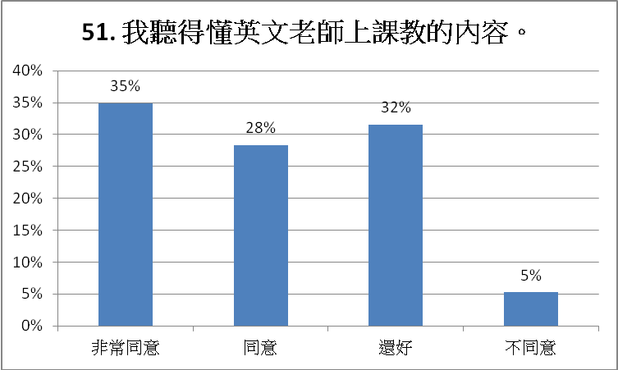

52. 上英文課時，老師常常讓我們聽CD，訓練我們的聽力
(1) 非常同意 (2) 同意 (3)還好 (4) 不同意
 | 非常同意 | 同意 | 還好 | 不同意 | 總和
次數 | 758 | 1293 | 1481 | 316 | 3849
百分比 | 18.8 | 32.0 | 36.7 | 7.8 | 95.3
有效百分比 | 19.7 | 33.6 | 38.5 | 8.2 | 100.0
累積百分比 | 19.7 | 53.3 | 91.8 | 100.0

有53％老師，在課堂上訓練學生的聽力。
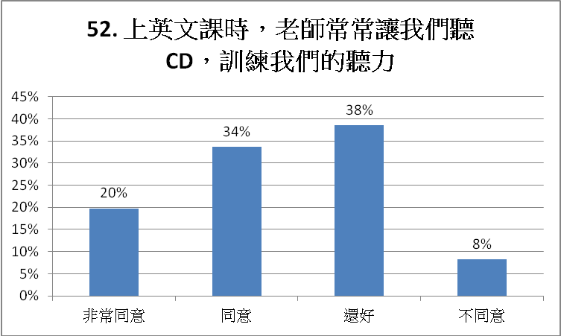
53. 上英文課時，老師常常要我們唸英文或練習說英文。
(1) 非常同意 (2) 同意 (3)還好 (4) 不同意
 | 非常同意 | 同意 | 還好 | 不同意 | 總和
次數 | 1419 | 1448 | 817 | 160 | 3847
百分比 | 35.1 | 35.8 | 20.2 | 4.0 | 95.2
有效百分比 | 36.9 | 37.6 | 21.2 | 4.2 | 100.0
累積百分比 | 37.0 | 74.6 | 95.8 | 100.0

有36.9％學生非常同意，37.6％學生同意，合計74.6％學生同意上英文課時，老師常常要他們唸英文或練習說英文。
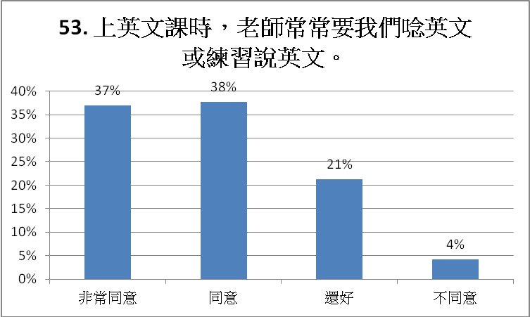

54. 上英文課時，老師能有效管理秩序，不會讓同學的學習受影響。
(1) 非常同意 (2) 同意 (3)還好 (4) 不同意
 | 非常同意 | 同意 | 還好 | 不同意 | 總和
次數 | 894 | 1341 | 1248 | 361 | 3846
百分比 | 22.1 | 33.2 | 30.9 | 8.9 | 95.2
有效百分比 | 23.2 | 34.9 | 32.4 | 9.4 | 100.0
累積百分比 | 23.3 | 58.2 | 90.6 | 100.0

有23.2％學生非常同意，34.9％學生同意，合計58.2％學生同意上英文課時，老師能有效管理秩序，不會讓同學的學習受影響。（不算高）
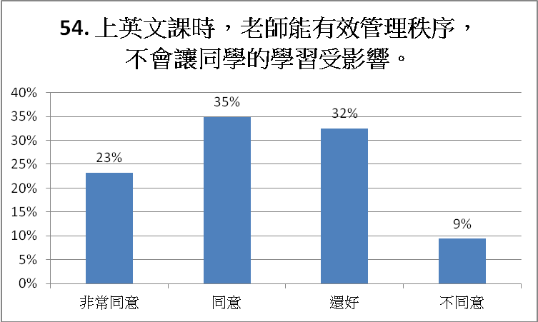

55. 英文老師的小考，通常
(1) 很少考 (2) 每週1次 (3) 每週2次 (4) 每週3次（或以上）

 | 很少考 | 每週1次 | 每週2次 | 每週3次或以上 | 總和
次數 | 310 | 633 | 973 | 1922 | 3843
百分比 | 7.7 | 15.7 | 24.1 | 47.6 | 95.1
有效百分比 | 8.1 | 16.5 | 25.3 | 50.0 | 100.0
累積百分比 | 8.2 | 24.7 | 50.0 | 100.0

有50％英文老師大約每週小考3次以上，25.3％英文老師大約每週小考2次。

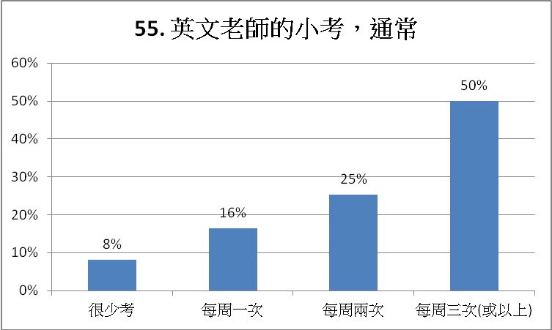

56. 英文老師會出英文功課，並要求我們準時寫完繳交。
(1) 沒有出 (2) 每週1次 (3) 每週2次 (4) 每週3次（或以上）
 | 沒有出 | 每週1次 | 每週2次 | 每週3次或以上 | 總和
次數 | 294 | 1198 | 1098 | 1239 | 3838
百分比 | 7.3 | 29.7 | 27.2 | 30.7 | 95.0
有效百分比 | 7.7 | 31.2 | 28.6 | 32.3 | 100.0
累積百分比 | 7.9 | 39.1 | 67.7 | 100.0

有32.3％英文老師每週出3次或以上的英文功課，有有28.6％英文老師每週出2次的英文功課，並要求學生準時寫完繳交。（合計60.9％）

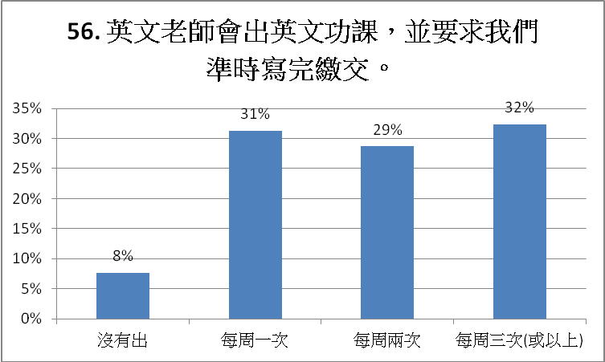

57. 我喜歡上英文課，總是很投入老師的課程教學中。
(1) 非常同意 (2) 同意 (3)還好 (4) 不同意

 | 非常同意 | 同意 | 還好 | 不同意 | 總和
次數 | 802 | 1125 | 1563 | 354 | 3845
百分比 | 19.9 | 27.8 | 38.7 | 8.8 | 95.2
有效百分比 | 20.9 | 29.3 | 40.7 | 9.2 | 100.0
累積百分比 | 20.9 | 50.1 | 90.8 | 100.0

有20.9％學生非常同意，29.3％學生同意，合計50.1％學生覺得喜歡上英文課，總是很投入老師的課程教學中。（不高）
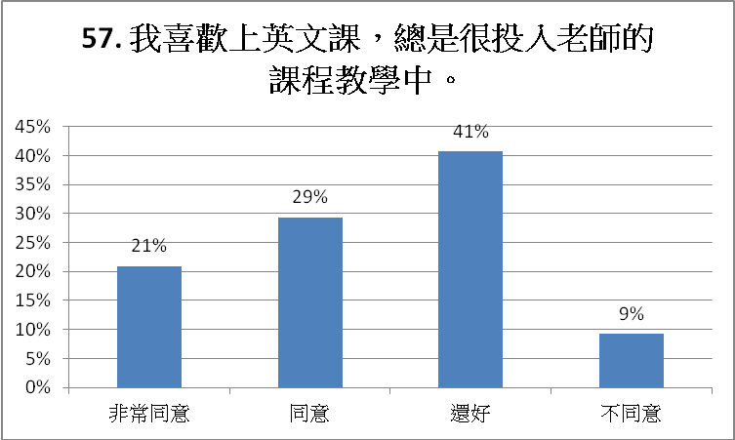

58. 我會認真作完英文老師出的功課，並準時繳交。
(1) 非常同意 (2) 同意 (3)還好 (4) 不同意

 | 非常同意 | 同意 | 還好 | 不同意 | 總和
次數 | 1271 | 1350 | 1057 | 159 | 3838
百分比 | 31.5 | 33.4 | 26.2 | 3.9 | 95.0
有效百分比 | 33.1 | 35.2 | 27.5 | 4.1 | 100.0
累積百分比 | 33.1 | 68.3 | 95.9 | 100.0

33.1％學生非常同意，35.2％學生同意，合計68.3％學生認為自己會認真作完英文老師出的功課，並準時繳交。
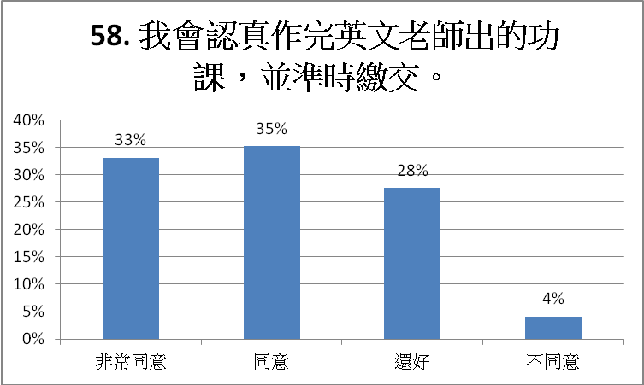

59. 我會認真準備英文老師的小考。
(1) 非常同意 (2) 同意 (3)還好 (4) 不同意

 | 非常同意 | 同意 | 還好 | 不同意 | 總和
次數 | 868 | 1375 | 1306 | 266 | 3815
百分比 | 21.5 | 34.0 | 32.3 | 6.6 | 94.4
有效百分比 | 22.8 | 36.0 | 34.2 | 7.0 | 100.0
累積百分比 | 22.8 | 58.8 | 93.0 | 100.0

有22.8％學生非常同意，36.0％學生同意，合計58.8％學生認為自己會認真準備英文老師的小考。（不高）

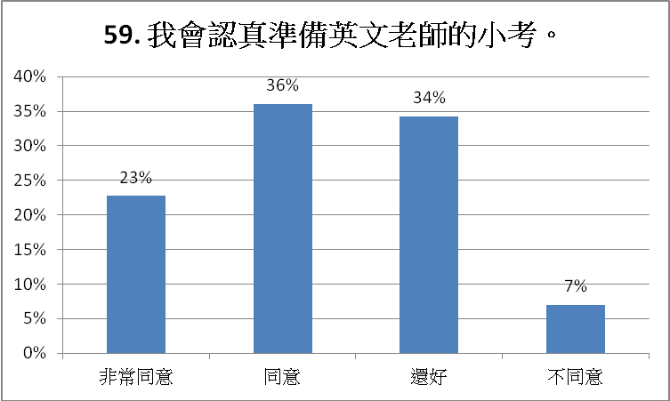

60. 除了在校上課或補習之外，我每個星期花在讀英文的時間是
(1) 0小時 (2) 1-2小時 (3) 3-4小時 (4) 5小時（或以上）

 | 0小時 | 1-2小時 | 3-4小時 | 5小時或以上 | 總和
次數 | 1341 | 1788 | 472 | 209 | 3813
百分比 | 33.2 | 44.3 | 11.7 | 5.2 | 94.4
有效百分比 | 35.2 | 46.9 | 12.4 | 5.5 | 100.0
累積百分比 | 35.2 | 82.1 | 94.5 | 100.0

除了在校上課或補習之外，35.2％學生每個星期花在讀英文的時間是0小時，46.9％學生是1-2小時（合計82.1％）。（值的注意）

